**TUGAS 1**

**PUST4208 PENGOLAHAN BAHAN NONBUKU**

Saudara mahasiswa Anda sudah mempelajari materi 1 – 3, mempelajari tentang AACR2 untuk bahan nonbuku, pengatalogan bahan kartografi, dan pengatalogan bahan rekaman suara, silahkan jawab pertanyaan berikut:

2

|  |  |  |
| --- | --- | --- |
| 1 | AACR edisi 2 merupakan peraturan standar untuk pengatalogan deskriptif bahan Pustaka, sehingga peraturn ini dapat digunakan untuk semua bentuk bahan Pustaka. Silahkan jawab pertanyan berikut :   1. Jelaskan ciri-ciri dari AACR2 2. Jelaskan unsur mnemonik pada deskripsi bibliografi 3. Jelaskan peraturan umum pada deskripsi bibliografi | 50 |
| 2 | Bahan kartografi, merupakan salah satu bahan yang sering digunakan pada masyarakat terutama di dunia pendidikan  Jawablah pertanyaan berikut:   1. **Jelaskan pengertian bahan kartografi** 2. **Berikan 2 (dua) contoh bahan kartografi (peta bumi dan peta wisata)** 3. **Tentukan tajuk entri utama dari bahan kartografi**  (jangan lupa sebutkan sumber dari mana Anda mendapatkan contoh tersebut) | 50 |

Jawab ?

1. Jelaskan ciri-ciri AACR2

* Menurut Nurul hayati, M.Hum bahwa AACR2 memiliki 3 ciri-ciri yakni umum, terintegrasi, dan fleksibel. Yang dimaksud umum disini ialah dapat digunakan semua jenis perpustakaan baik perpustakaan nasional, sekolah, perguruan tinggi, bahakan pribadi sekalipun. Sedangkan ciri kedua yaitu terintegrasi merupakan pedoman dasar bagi semua jenis bahan Pustaka, baik buku maupun non buku. Ciri ketiga ini yakni fleksibel.
* Dalam peraturan deskripsi bibliografi yang menggunakan unsur mnemonik artinya mudah diingat karena sangat mempermudah dalam pengatalogan bahan baik buku maupun non buku penomoran peraturan sebagai berikut No.bab+no.daerah+kode unsur+n.perincian
* Peraturan umum deskripsi bibliografi membicarakan mengenai sumber informasi, tingkatan, deskripsi, penggunaan Bahasa dalam deskripsi bibliografi, serta daerah data khusus.
* Sumber informasi utama, dapat berupa sumber Tunggal (misalnya halam judul sebuah monografi), atau dapat juga berupa sumber judul kolektif ( misalnya dalam rekaman video ‘title frame’). Sedangkan sumber informasi utama untuk setiap jenis bahan khusus ( dalam Bab2 – 13) akan dijelaskan lebih spesifik pada setiap awal bab bersangkutan.
* Tingkatan deskripsi peraturan menetapkan adanya tiga tingkatan deskripsi. Setiap tingkatan ada unsur deskripsi minimum yang diberikan.
* Penggunaan Bahasa dalam deskripsi bibliografi harus sesuai dengan bahan dokumennya. Artinya Bahasa yang digunakan harus seperti yang tercantum disumber informasi utama dan tidak boleh diubah atau diterjemahkan oleh pustakawan.
* General Material Designation (GMD) adalah pernyataan tentang jenis bahan secara umum, yaitu keterangan tentang jenis bahan umum dari bahan yang bersangkutan. Misalnya rekaman suara – istilah GMDnya rekaman suara. Keterangan tentang pernyataan jenis bahan umum diletakkan dalam tanda kurung siku. Contoh (rekaman suara).
* Daerah data khusus istilah dalam Bahasa inggris adalah : Material (or type of publication) specific details area, merupakan daerah untuk mencatat data yang khas bagi satu kelompok bahan atau jenis publikasi tertentu.

1. Jelaskan pengertian bahan kartografi, bahan kartografi dapat diartikan sebagai semua bahan yang menggambarkan bumi atau benda angkasa dalam bentuk skala, seperti gambar, atlas, dan peta, menjadikanya sebagai salah satu bahan perpustakaan yang memiliki nilai informasi representasi dari bumi.
2. contoh bahan kartografi (peta bumi dan peta wisata)

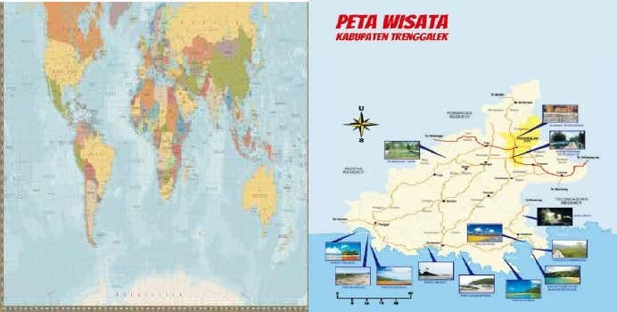

1. tajuk entri utama dari bahan kartografi

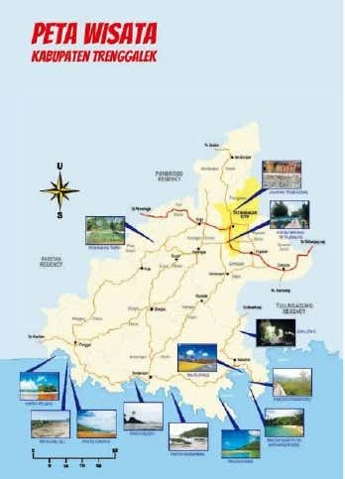

Tajuk entri utama : Dinas Pariwisata Kabupaten Trenggalek

*Sumber : http://visit.trenggalekkab.go.id/peta-wisata/peta-wisata-trenggalek/*